ΕΛΛΗΝΙΚΗ ΔΗΜΟΚΡΑΤΙΑ
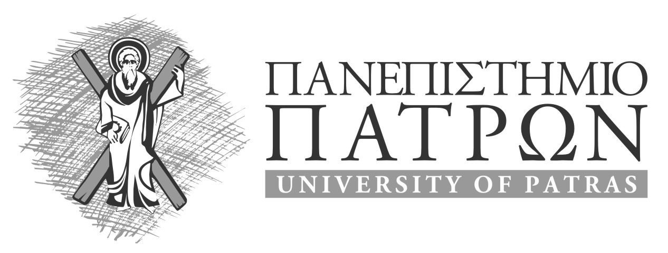 |  | ΔΙΕΥΘΥΝΣΗ ΦΟΙΤΗΤΙΚΗΣ ΜΕΡΙΜΝΑΣ  Τηλ. 2610997970  Τelefax: 2610 997975  E-mail: dfm@upatras.gr
 |  | Πάτρα 28 Φεβρουαρίου 2014

ΑΝΑΚΟΙΝΩΣΗ

Γίνεται γνωστό στους φοιτητές-τριες του Ιδρύματός μας ότι από 4 Μαρτίου έως 7 Μαρτίου 2014 θα μπορούν να υποβάλλουν τα δικαιολογητικά τους για την έκδοση της ειδικής ταυτότητας δωρεάν σίτισης στα γραφεία της Φοιτητικής Εστίας.
Η πιο πάνω ημερομηνία υποβολής δικαιολογητικών θα τηρηθεί αυστηρά και δεν θα δοθεί καμία άλλη προθεσμία.

Από τη Διεύθυνση Φοιτητικής Μέριμνας

